## 简答题

### 1.请简述art-template的使用流程?

|  |
| --- |
|  |

### 2.请简述实现文件上传的几个步骤?

|  |
| --- |
|  |

## 编程题

### 天知道

|  |
| --- |
| 接口说明:  - 请求地址：http://wthrcdn.etouch.cn/weather_mini  - 请求方法：get  - 请求参数：city  示例：http://wthrcdn.etouch.cn/weather_mini?city=深圳  要求说明:  1.使用art-template渲染数据  2.页面模板已经给定，最终的效果图也给定  3.点击"搜索"按钮，将获取到的天气信息按照给定的模板进行展示  4.点击表单下面的四个给定的任意一个城市，将城市在表单中显示，并且下面会显示当前城市的天气 |

**效果图:**

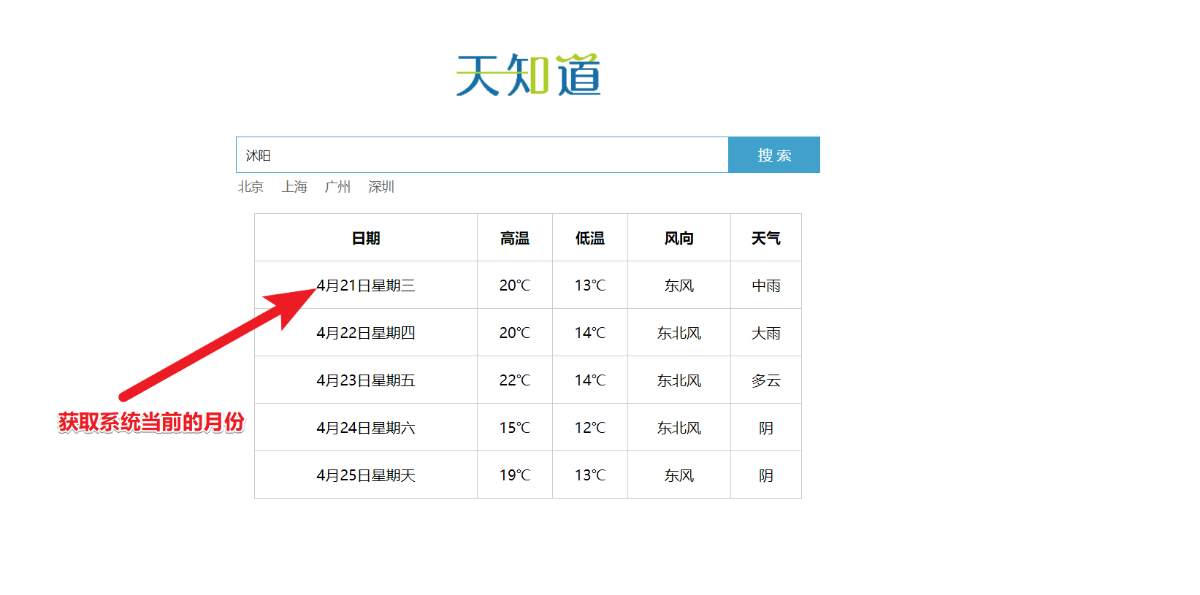

**素材:**

s

### 2.图书管理（接口文档在素材里面）

|  |
| --- |
| 1.使用art-template模板渲染数据  2.使用axios发请求  3.实现图书列表的渲染  4.实现图书的添加  5.点击”删除”，删除图书  注意:表单要做非空检验 |

**素材**



### 3.用户信息收集

|  |
| --- |
| 头像上传接口:  接口说明:  - 请求地址：http://121.5.153.184:3000/upload  - 请求方法：post  - 请求参数：attraName  数据收集接口:  接口说明:  - 请求地址：http://www.liulongbin.top:3006/api/formdata  - 请求方法：post  - 请求参数：uname(姓名), phone(电话), email(邮箱),gender(性别),age(年龄),text(简介)  要求说明:  1.点击”提交按钮”,收集用户信息 |

**效果图:**

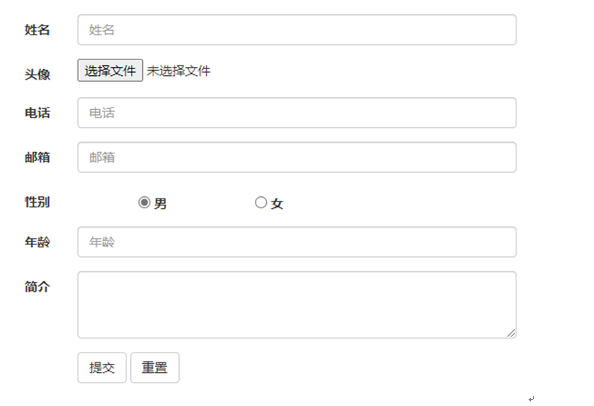

**素材:**

